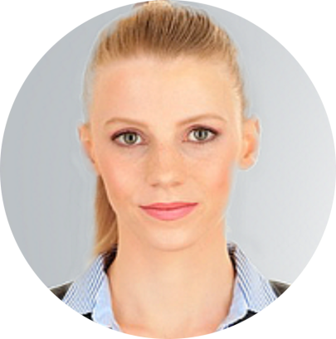

**München, 20.8.2018**

**----------------------**

TEAMFÄHIGKEIT

KREATIVITÄT

ORGANISATION

ZUVERLÄSSIGKEIT

GEWISSENHAFTIGKEIT

Beispielstr. 1   
98765 Musterstadt

www.smustermann.de

**Design Director**

**Susanne Muster**

GYMNASIUM, München

08/2000 – 05/2009

LMU München

09/2009 – 04/2015

**DESIGNERIN**

Lorem ipsum dolor sit amet, consetetur sadipscing elitr, sed diam nonumy eirmod tempor invidunt ut labore et dolore magna aliquyam erat, sed diam voluptua. At vero eos et accusam et justo duo dolores et ea rebum.

**DESIGN DIRECTOR**

Lorem ipsum dolor sit amet, consetetur sadipscing elitr, sed diam nonumy eirmod tempor invidunt ut labore et dolore magna aliquyam erat, sed diam voluptua. At vero eos et accusam et justo duo dolores et ea rebum.

**PROFIL**

Mein Ziel ist eine Architektin und Gestalterin der Zukunft zu sein. Denn die findet im Internet statt. Und das Internet braucht eine bessere UX.

**Geboren**: 1.8.1991, München  
**Staatsangehörigkeit:** Deutsch  
**Familienstand**: Verheiratet

PHOTOSHOP

**KONTAKT**

**Lebenslauf**

**BESONDERE KENNTNISSE**

ILLUSTRATOR

INDESIGN

CSS

WORDPRESS

MS OFFICE

**STÄRKEN**

**BERUFLICHERWERDEGANG**

0170 – 12 34 56 78

smustermann@mail.de

**JUNIOR DESIGNERIN**

Lorem ipsum dolor sit amet, consetetur sadipscing elitr, sed diam nonumy eirmod tempor invidunt ut labore et dolore magna aliquyam erat, sed diam voluptua. At vero eos et accusam et justo duo dolores et ea rebum.

**Abitur, Note: 1,7**

Leistungskurse: Kunst, Mathematik

.

**Master of Arts, Note: 2,0**

Schwerpunkte: Grafikdesign, Webdesign

**AUSBILDUNG**

**REFERENZEN**

GESTALTUNGS AG

08/2015 – 12/2016

G&D / Graph Design

01/2016 – 12/2017

EASYBRANDZ GmbH

01/2018 – HEUTE

BEATE BEWERTER

CEO Gestaltungs AG

T: 0123 – 45678-900

E: bb@gestaltung.de

LARS LOBER

Teamleiter EASYBRANDZ

T: 0987 – 654321-100

E: ll@easybrandz.com